# Installshield关于6109、7235和1014错误的解决方法

## 一、问题6109描述：

使用installshield制作安装包时，出现“-6109：Internal build error”提示。

## 解决方法：

1、在项目的安装文件夹找到主文件或程序点击右键，选择“Properties”，或者点击菜单栏的“TOOLS-Options”；

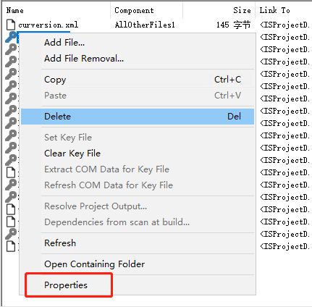

2、在.NET页面中将Scan at Build选项设置为None，点击确定按钮,然后重新生成项目即可。

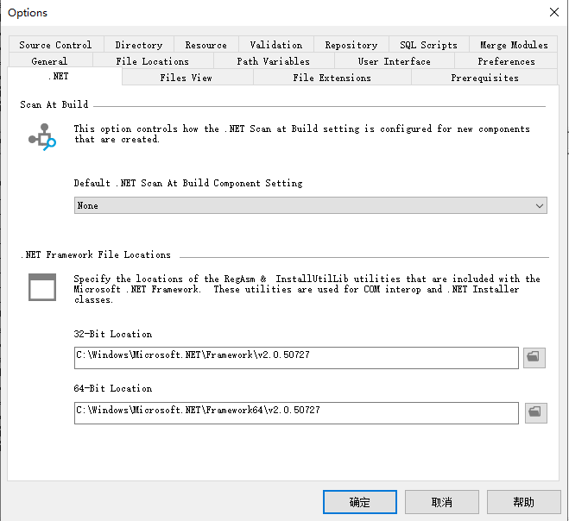

## 二、问题7235描述：

使用installshield制作安装包时，出现“ISEXP : warning : -7235: InstallShield could not create the software identification tag because the Tag Creator ID setting in the General Information view is empty”提示。

## 解决方法：

1、选中项目的“General Information”选项，在右侧将“Use Software Identification Tag”设置为“No”，然后重新生成即可成功。

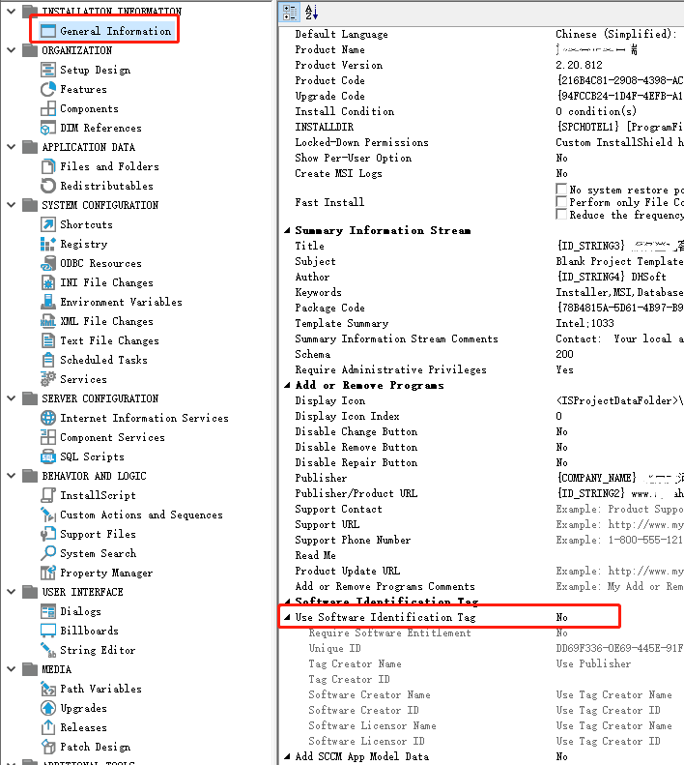

## 三、问题1014描述：

使用installshield制作安装包时，出现“Cannot rename directory…，错误码：-1014”提示。

## 解决方法：

1、直接删除项目的生成文件夹，然后重新发布即可成功。